REKLAMACIONI LIST

Datum prijema reklamacije: Broj iz EPR:
upisuje prodavac
Naziv reklamirane robe i šifra artikla:

Datum kupovine: Broj fiskalnog računa: MP cena: REKLAMACIONI ZAPISNIK
(POPUNJAVA OVLAŠĆENI PRODAVAC )

Kratak opis reklamacije:

Uočena oštećenja:
Reklamacija uvažena u potpunosti:
Reklamacija delimično uvažena:
Reklamacija nije uvažena:

PODACI
Ime i prezime kupca, telefon, adresa, mail:

Zahtev potrošača:

SAGLASAN SAM SA POPUNJENIM LISTOM:
potpis kupca

Potpis lica ovlašćenog za prijem:
Način rešavanja reklamacije:
Zamena za isti ili drugi artikal:
Povraćaj novca:
Roba uzeta na popravku:

Obrazloženje neuvažavanja ili delimičnog uvažavanja reklamacije:

NAPOMENA:

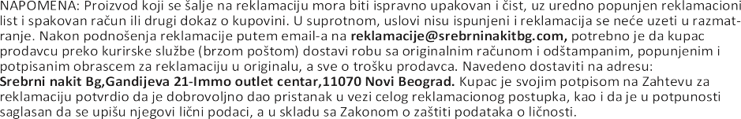
Potpis lica odgovornog za rešavanje reklamacije:

Mesto i datum rešavanja reklamacije:

